TP Energie nucléaire : à retenir

Lors d’une réaction nucléaire, on définit la variation de masse par

$$∆m=m_{produits}-m_{réactifs}$$

On constate que lors d’une réaction nucléaire (spontanée ou provoquée), la masse des produits formée est inférieure à la masse des réactifs : $∆m<0$ : on parle de défaut de masse.

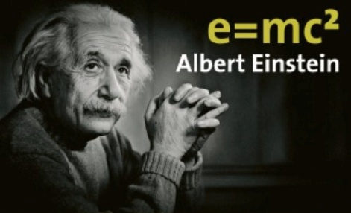
Or Einstein a postulé qu’il existe une forme d’énergie appelée énergie de masse, définie pour tout corps de masse m par

$$E_{masse}=mc²$$

Le défaut de masse indique que l’énergie de masse des produits est inférieure à l’énergie de masse des produits… Cela signifie que la matière a perdu de l’énergie… Or l’énergie ne disparait pas ! Cette énergie perdue a été libérée et transférée à l’environnement, sous plusieurs formes : énergie cinétique des particules, rayonnement électromagnétique.

La valeur de l’énergie libérée par la réaction a l’expression suivante :

$$E_{libérée}=\left|∆m\right|c²$$

En faisant les calculs on constate que les énergies libérées dépendent du type de réaction nucléaire :

$$E_{libérée radioactivité }< E_{libérée fission }< E_{libérée fusion}$$

